МИНОБРНАУКИ РОССИИ

Федеральное государственное бюджетное образовательное учреждение высшего образования

НИЖЕГОРОДСКИЙ ГОСУДАРСТВЕННЫЙ ТЕХНИЧЕСКИЙ
УНИВЕРСИТЕТ им. Р.Е.АЛЕКСЕЕВА

Институт радиоэлектроники и информационных технологий
Кафедра информатики и систем управления
Лабораторная работа №2
ОТЧЕТ
По лабораторной работе
по дисциплине

Информатика и компьютерные технологии

РУКОВОДИТЕЛЬ:
________________ Степаненко М.А.

СТУДЕНТ:
________________ Никитин А.В.

22-ИВТ-2

Работа защищена «___» ____________
С оценкой ________________________

Нижний Новгород 2023

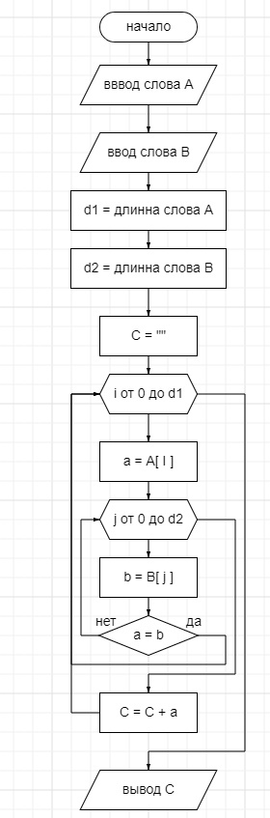
конец

